Stęszew, dnia 15.07.2024 r.

Projekty stałej organizacji ruchu do wprowadzenia:

- Ustawienie znaku B-33 „ograniczenie prędkości do 40 km/h” w ciągu ul. Kasztanowej oraz
ul. Czereśniowej w miejscowości Dębienko.
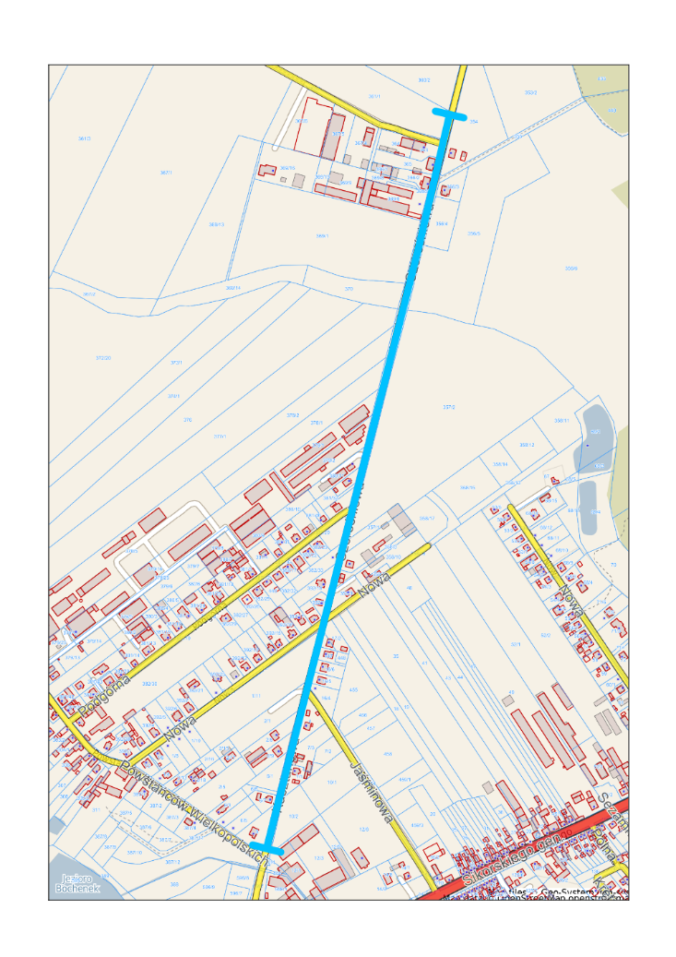

- Ustawienie znaku B-35 „zakaz postoju” w ciągu drogi ul. Kręta w miejscowości Stęszew. Ustawienie znaku B-18 „zakaz wjazdu do 3,5 tony” w ciągu drogi ul. Kręta w miejscowości Stęszew.
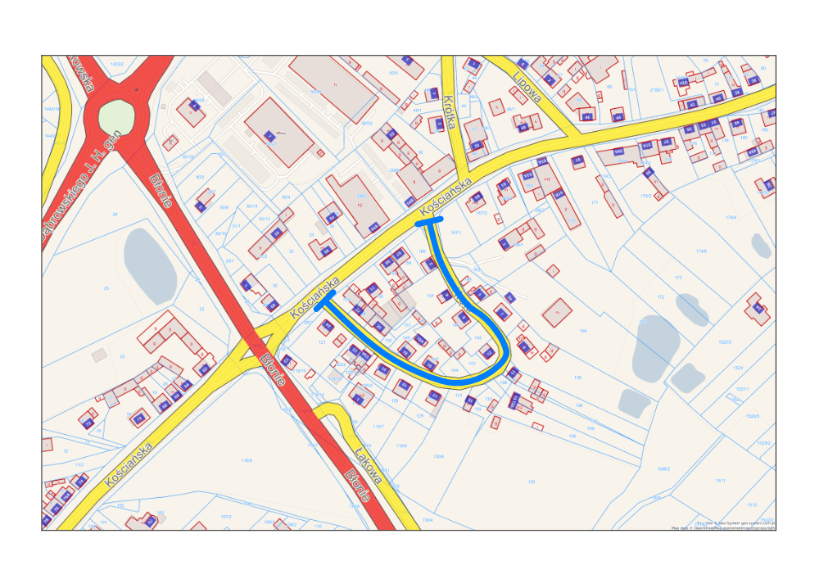
- Ustawienie znaku B-20 „STOP” z liniami poziomymi zamiast znaku A-7 na skrzyżowaniu ul. Kręta / ul. Czereśniowa w miejscowości Wielkawieś.
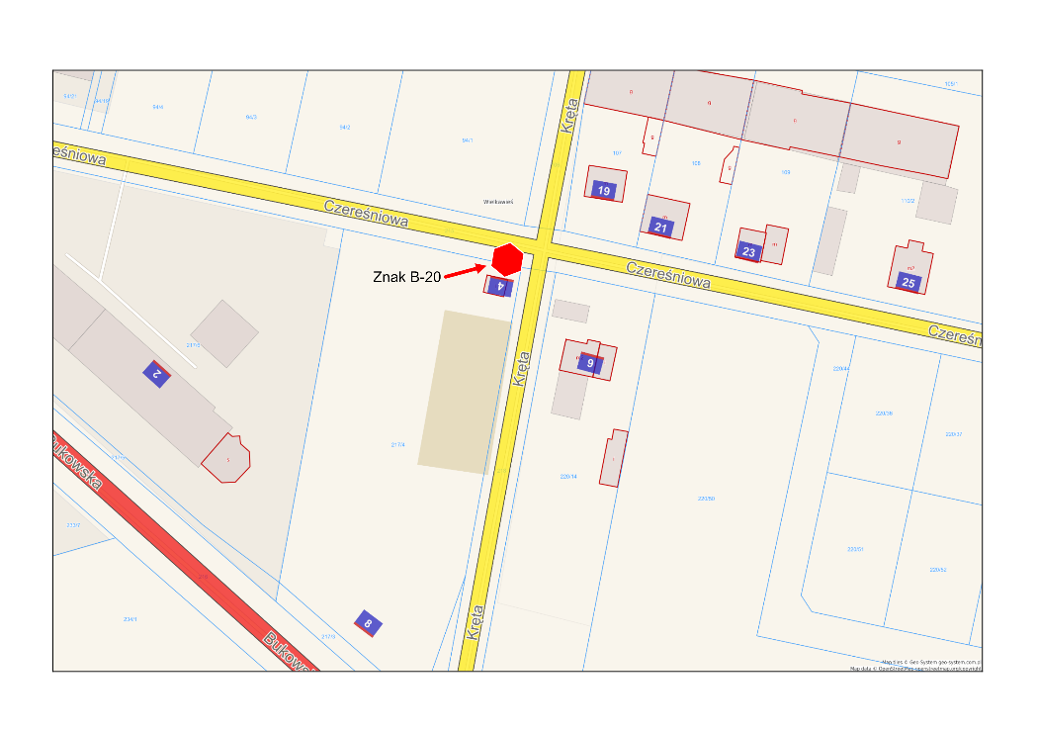
- Ustawienie progu zwalniającego na ul. gminnej 330024P Krąplewo – Stęszew (ul. Kanałowa) przed łukiem (w odległości od łuku zgodnie z przepisami) oraz znaku B-18 „8t”, ustawienie znaków F-5 oraz F-6 do znaku B-18 „8t” oraz znak A-11 na przejeździe przez przepust nad rzeką Samicą. Ostateczną wersję projektu organizacji ruchu należy potwierdzić u Zamawiającego. W trakcie sporządzania projektu, szczegóły dotyczące SOR należy konsultować z Zamawiającym.
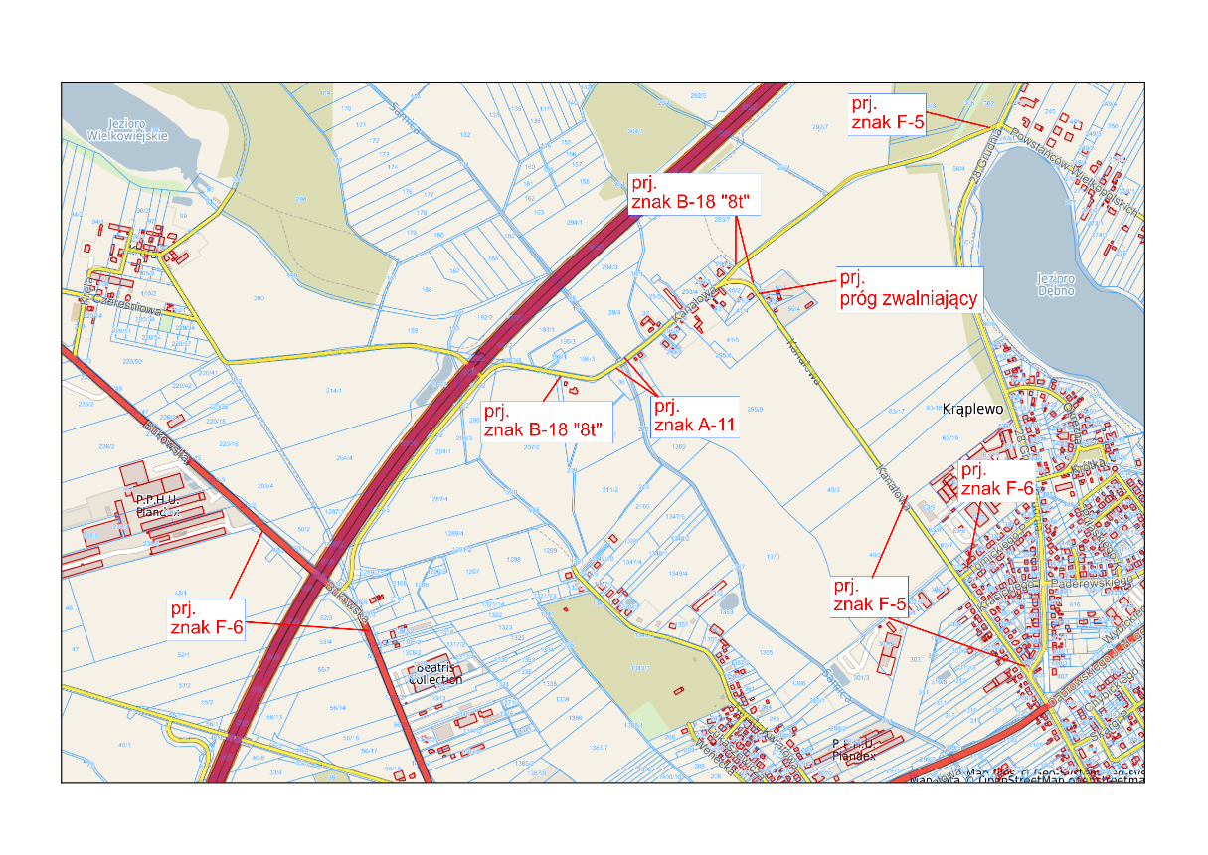

Projekty tymczasowej organizacji ruchu do wprowadzenia:

- Projekt tymczasowej organizacji ruchu na czas ustawienia radarowego wyświetlacza prędkości na drodze wojewódzkiej nr 306 w m. Witobel ul. Łódzkiej oraz m. Stęszew na ul. Bukowskiej zgodnie z projektem stałej organizacji ruchu – załącznik nr 1.

